- Kia Stinger

أبعاد سيارة كيا ستينجر 2022
سيارة ستينجر من كيا هي سيارة سيدان رياضية ذات تصميم متطور بشكل ينافس السيارات الأخرى من نفس الفئة، في الجدول المرفق نذكر أبعاد سيارة ستينجر 2022:
الطول الإجمالي | 4830 مم
العرض الكلي | 1870 مم
الارتفاع الكلي | 1400 مم
قاعدة العجلات | 2905 مم

ميزات كيا ستينجر 2022
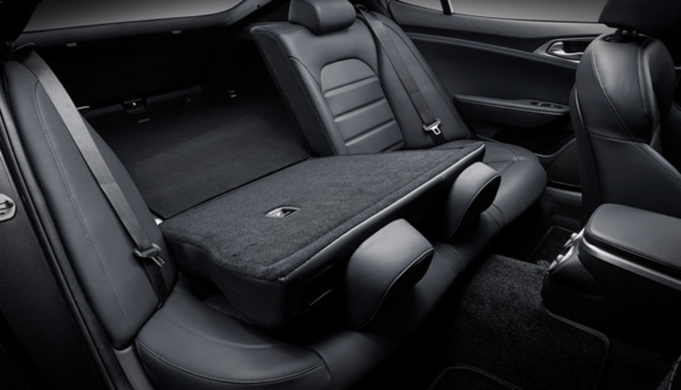مميزات كيا ستينجر الداخلية
تم تصميم سيارة kia stinger مع العديد من المميزات القياسية، ومن أبرز مزاياها ومميزاتها ما يلي:
- توفر ستينجر 2022 مقعد خلفي مريح بشكل كبير مقارنة مع العديد من سيارات الفئة نفسها.
- تتميز المقصورة بتنجيد جلدي أنيق ومتين، إضافة إلى مقاعد مكسوة بجلد نابا (Nappa).
- تتوفر تهوية وتحسين مفصلية للمقاعد الأمامية المدفأة والأسطح المدفأة للركاب الخلفيين.
- خيار عجلة القيادة المدفأة مدمج مع نظام الدفع بجميع العجلات لجميع مستويات القطع.
- يعتبر صندوق الأمتعة واسع نسبياً فهو يكفي لمساحة شحن خلفية ضخمة تبلغ 23.3 قدم مربع.
- من الممكن طي المقاعد الخلفية فتتوفر مساحة شحن تبلغ 40.9 قدم مكعب.
- تحتوي على مقعد منخفض متدلي ومقاعد حاضنة واسعة ومريحة.
- مقعد السائق قابل للتعديل كهربائياً في 16 وضع، مع وجود مقاعد خلفية مدفأة.
- توفر لمسات من الكروم الناعم على شاشة العدادات لإضفاء الأناقة والحيوية.
- تغطية ضمان سخية ومساحة تحميل كبيرة، والسعر الأساسي مناسب ومقبول.
- خاصية التحكم الأوتوماتيكي في المناخ مزدوج المنطقة.
- غطاء صندوق السيارة يعمل بشكل كهربائي، إضافة إلى وجود نظام تعليق متكيف.
- توفر قائمة طويلة من مزايا المعلومات والاتصال والترفيه القياسية ومساعدة السائق.

مميزات الترفيه والاتصال في kia stinger
تهتم كيا في توفير متطلبات الترفيه والتكنولوجيا للسائق والركاب، لذا فتأتي كيا ستينجر 2022 بالعديد من مميزات الترفيه وأهمها ما يلي:
- يتوفر نظام الترفيه والاتصال في كيا المسمى UVO الذي يعمل على تحقيق تأثير جيد على ستينجر.
- يتكون هذا النظام من شاشة قياسية تعمل باللمس مقاس 8 بوصة أو 10.3 بوصة ممزوجة بأزراز مادية.
- توفر نظام Apple CarPlay اللاسلكي ونظام Android Auto.
- يوجد نظام ستيريو بستة مكبرات للصوت، ويمكن وجود نظام Harman Kardon premium مكون من 15 مكبر للصوت.
- توفر لوحة شحن لاسلكي للهاتف الذكي، إضافة إلى نظام الملاحة الموجود داخل لوحة القيادة.

ميزات السلامة والأمان في سيارة ستينجر 2022
من أبرز ما سعت إليه كيا في كافة سلسلة سياراتها هو توفير أنظمة الأمان والسلامة لحماية السائق والركاب، من أبرز ما تم تقديمه في ستينجر 2022 ما يلي:
- توفر الكبح الآلي للطوارئ المتاح مع كشف المشاة.
- توفر تحذير مغادرة المسار مع المساعدة في الحفاظ على المسار.
- ميزة تحذير انتباه السائق ووجود عوارض عالية أوتوماتيكية.
- تنبيه حركة المرور الخلفية إضافة إلى نظام مراقبة النقطة العمياء.
- تحسين الكاميرا الخلفية القياسية مع تغطية الكاميرا 360 درجة للرؤية المحيطة.
- أجهزة استشعار وقوف السيارات الخلفية، وتجنب حدوث الاصطدام المحتمل.
- تنشيط إشارة الانعطاف، إضافة إلى مجموعة أدوات رقمية متوفرة بمقاس 7 بوصات.

تختلف أسعار سيارة كيا ستينجر 2022 بحسب نمط الطراز، في الجدول المرفق أسعار ستينجر بحسب الطراز:
الطراز | السعر
GT-LINE | 37365 دولار
GT1 | 44965 دولار
GT2 | 52565 دولار
المراجعه https://www.facebook.com/Tgs.i21/videos/kia-stinger/317143956339333
اعلان https://www.youtube.com/watch?v=IkMCaGgovlQ

